Специализированный межрайонный
экономический суд г. Алматы
Судье Онланбековой Г.М.
050008, г.Алматы, ул. Байзакова, 273 Б
8 (727) 333-10-70
020203@sud.kz
от Ответчика: ТОО "M.B.G."
БИН ………….
г. Алматы, ул. Байзакова, дом 194, 10 этаж, офис 1009
+7 705 ..
Представитель по доверенности:
Адвокат Саржанов Галымжан Турлыбекович
Адвокатская контора «Закон и Право»
БИН 201240021767
г. Алматы, пр. Абылай Хана, д. 79, офис 304
info@zakonpravo.kz / www.zakonpravo.kz
+7 708 578 5758; +7 727 971 78 58.

Отзыв
на иск о взыскании суммы по договору

Вашем производстве имеется гражданское дело № 7527-24-00-2/10508 от 02.08.2024 года по иску Товарищество с ограниченной ответственностью "Управляющая компания "ResMan" (далее – Истец) к ТОО " M.B.G." (далее – Ответчик) о взыскании суммы по договору.
Где истец требует:
- Взыскать с Ответчика ТОО «M.B.G.» сумму задолженности в размере 1 590 000 тенге в пользу ТОО «Управляющая компания «ResMan»;
- Взыскать с Ответчика ТОО «M.B.G.» сумму неустойки 159 000 тенге в пользу ТОО «Управляющая компания «ResMan»;
- Взыскать с Ответчика ТОО «M.B.G.» в пользу ТОО «Управляющая компания «ResMan» судебные расходы в виде оплаченной государственной пошлины в размере 52 470 тенге.

Таким образом «05» января 2022 года между ТОО «…. Group» и ТОО «M.B.G.» был заключён договор на разработку мобильного приложения №2021/01112, по условиям которого Ответчик принимает на себя обязательства разработать мобильное приложение, а Истец обязуется произвести оплату за оказанную услугу.
Согласно пункту 2.1 Договора общая стоимость составило 5 300 000 тенге.
Пункта 2.2 Договора Первый взнос составило 30% от общей стоимости работ то есть 1 590 000 тенге, которая оплачивается в течении 3 банковских дней со дня подписания настоящего согласно пункту 2.5 Договора.
Пункт 2.3 Договора Второй взнос составляет 40% от общей стоимости работ по настоящему договору что составляет 2 120 000 тенге, Которая оплачивается после подписания промежуточного акта на дизайн сторонами согласно пункту 2.6 Договора.

Пункт 2.4 Договора Третьи взнос составляет 30% от общей стоимости работ по настоящему договору что составляет 1 590 000 тенге, Которая оплачивается по окончанию работ после подписания акта выполненных работ сторонами согласно пункту 2.7 Договора.
21.01.2022 года Истец в соответствии с п. 2.2. Договора произвел авансовый платеж на сумму в размере 1 590 000 тенге.
После длительных переговоров по поводу дизайна сайта и мобильного приложения и других проблем возникшие со стороны Истца стороны пришли к соглашению о том, что им не нужен Мобильное приложение и требуется только Корпоративный сайт.
Таким образом между Ответчиком и Истцом в лице ТОО «Управляющая компания «R…M» был заключен Договор на разработку корпоративного сайта за №2022/00688 от 17 июня 2022 года где в соответствии пункту 1.1 Договора было оговорено Заказчик поручает, а Исполнитель принимает на себя разработку корпоративного сайта в соответствии с техническим заданием (Приложение №1 к настоящему Договору) которая является неотъемлемой части настоящего Договора.
Пункт 2.1 Стоимость работ по настоящему Договору составило 1 200 000 тенге. (Оплачивается только за разработку корпоративного сайта)
Пункт 2.2 Порядок оплаты производится путем перечисления средств после подписания АВР или иными договорными обязательствами в счет взаиморасчетов.
То есть Истец дополнительно не оплачивал денежных средств так как им уже было оплачено 1 590 000 тенге за разработку Дизайна сайта по договору на разработку мобильного приложения №2021/01112 от «05» января 2022 года.
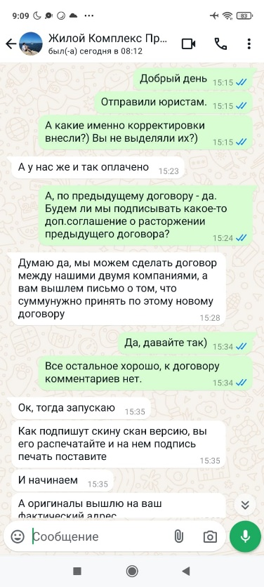
Происхождение скриншота полученную с мобильного телефона в случае необходимости можем предоставить на обозрение суду.
После многих изменении и дополнении в Дизайн корпоративного сайта, 14 сентября 2024 года Стороны подписали и скрепили печатями Промежуточный акт сдачи-приемки работ на разработку дизайна корпоративного сайта.
Согласно пункту 3.1 Договора Исполнитель обязуется сдать Заказчику готовый сайт в течении 45 рабочих дней с момента утверждения дизайна всех страниц сайта, а также подписания Заказчиком промежуточного акта выполненных работ.
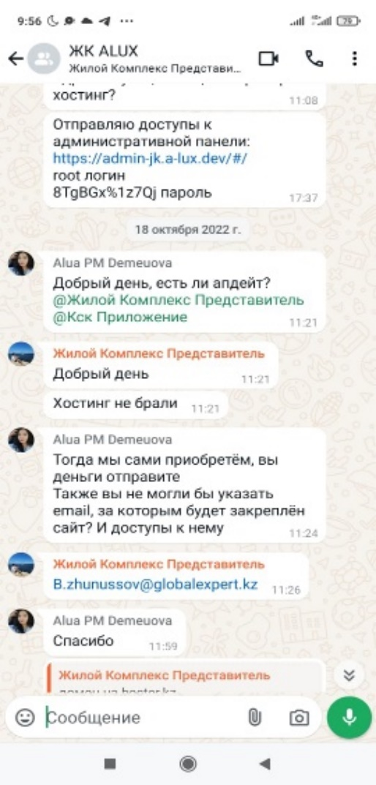
Происхождение скриншота полученную с мобильного телефона в случае необходимости можем предоставить на обозрение суду.

После утверждения Дизайна сайта Истец, согласно вышеуказанной переписке, то есть 18 октября 2022 года должны были приобрести Хостинг на сайт для выгрузки самого сайта однако Истец не приобрел и Ответчик согласился приобрести Хостинг в случи оплаты Истцом денежных средств Ответчику за приобретения Хостинга. Однако Истец так и сам не приобрел и не пречислил средства Ответчика для приобретения Хостинга.
Хостинг — это сервис для размещения сайтов. Проще всего его представить как удаленный сервер, на котором находятся все файлы сайта, постоянно подключенный к интернету и работающий круглосуточно. Хостингом владеет компания-хостер, с которой договаривается владелец сайта.
Так как Договор на разработку корпоративного сайта за №2022/00688 от 17 июня 2022 года согласно пункту 9.1, действует до 08 июня 2023 года и Истец предложил заключения Договора уступки права требования (цессии) по Договору на разработку мобильного приложения №2021/01112 от «05» января 2022 года.

20 марта 2023 года между ТОО «GED G» и ТОО «Управляющая компания «RM» и ТОО «M.B.G.» был заключен договор уступки права требования №2023/00409 от 20.03.2023 года, где ТОО «Управляющая компания «RM» (Истец) принимает все права требования и обязанности Заказчика по Договору № 2021/01112 от 05.01.2023 года.
Выше указанные соглашения соответствуют условиям ст. 151, 152, 378 ГК РК где оговорено о том, что Договором признается соглашение двух или нескольких лиц об установлении, изменении или прекращении гражданских прав и обязанностей которая по данному гражданскому делу не оспаривается сторонами.
В соответствий ст. 68, 72 ГПК РК Каждая сторона должна доказать те обстоятельства, на которые она ссылается как на основания своих требований и возражений, каждое доказательство подлежит оценке с учетом относимости, допустимости, достоверности.
Также истец требует взыскать с Ответчика в пользу Истца законную неустойку в размере 159 000 тенге.
Тогда как согласно статье 298 ГПК РК Неустойка взыскивается за неисполнение или ненадлежащее исполнение обязательства при наличии условий привлечения должника к ответственности за нарушение обязательства.
В соответствии указанной статьи считаем Истец не предъявил соответствующее доказательства о нарушении условия договора Ответчиком. Таким образом Размер неустойки согласно ст. 296 Размеры неустойки определяются в твердой денежной сумме или в процентах к сумме неисполненного либо ненадлежаще исполненного обязательства предъявлены не обосновано.
Также в статья 297 оговаривает, Если подлежащая уплате неустойка (штраф, пеня) чрезмерно велика по сравнению с убытками кредитора, суд по требованию должника вправе уменьшить неустойку (штраф, пеню), учитывая степень выполнения обязательства должником и заслуживающие внимания интересы должника и кредитора.
Хотелось обратить внимание суда о том, что Веб сайт состоит из сложных кодов, которые постоянно требует обновлении и поддержания специалистов которые с каждым обновлением способствующих программных обеспечении необходимо редактировать и обновлять.
Истец своими действиями нарушает ст. 4 и 5 ГПК РК Задачи и Принципы гражданского судопроизводства Нарушение принципов гражданского судопроизводства в зависимости от его характера и существенности влечет отмену вынесенных судебных актов.

Статья 6. ГК РК «Толкование норм гражданского законодательства» предусмотрено: Нормы гражданского законодательства должны толковаться в соответствии с буквальным значением их словесного выражения.
Таким образом Уважаемый суд, доводы Истца о том, что условия Договора не исполняются несостоятельности и не обоснованы на основания вышеизложенных доводов.
Согласно ст. 67, п. 1, ст. 68 ГПК РК Доказательство считается достоверным, если в результате проверки выяснится, что оно соответствует действительности также Каждое доказательство подлежит оценке с учетом относимости, допустимости, достоверности, а все собранные доказательства в совокупности – достаточности для разрешения гражданского дела.
Статья 72 ГПК РК. В «Обязанность доказывания» предусмотрено Каждая
сторона должна доказать те обстоятельства, на которые она ссылается как на основания своих требований – что не наблюдается в исковом заявлений.
Будучи человеком добропорядочным и ответственным, Ответчик никогда не отказывался от исполнения своих Договорных обязательств перед Истцом. Однако самим Истцом, не было предпринято не какого конструктивного диалога для урегулирования сложившейся ситуации. Ответчиком на сегодняшний день исполнены все пункты договора, однако, самим Истцом наблюдается злоупотребления пунктами договора и нормами законодательства в своих недобросовестных корыстных целей.
Доводы Истца считаем не состоятельны и не обоснованы с точки зрения относимости и допустимости в качестве доказательства в соответствии ст. 68 ГПК РК каждое доказательство подлежит оценке с учетом относимости, допустимости, достоверности, а все собранные доказательства в совокупности достаточности для разрешения гражданского дела – в данном гражданском деле мы наблюдаем необоснованность Исковых требовании и Клеветы в отношении Ответчика.
Согласно ст. 392 ГК РК При толковании условий договора судом принимается во внимание буквальное значение содержащихся в нем слов и выражений. Буквальное значение условия договора в случае его неясности устанавливается путем сопоставления с другими условиями и смыслом договора в целом.
Также корыстные мысли Истца не найдут свое воплощение так как согласно статье 147. ГК РК Сделками признаются действия граждан и юридических лиц, направленные на установление, изменение или прекращение гражданских прав и обязанностей.
Истец по данному гражданскому делу не оспаривает в своих исковых требованиях Договор на разработку сайта и мобильного приложения.
Кроме того не оспаривается подписанный Сторонами Промежуточный акт сдачи-приемки работ на разработку дизайна корпоративного сайта 14 сентября 2024 года по которому сумма оплаченная Истцом в размере 1 590 000 тенге отработана полностью.
Промежуточный акт выполненных работ подтверждает об надлежащем исполнении договорных обязательств в соответствии нормами ст. 271, 272 ГК РК предусмотрено Обязательства возникают из договора и Обязательство должно исполняться надлежащим образом в соответствии с условиями обязательства и требованиями законодательства, а при отсутствии таких условий и требований - в соответствии с обычаями делового оборота или иными обычно предъявляемыми требованиями.
Таким образом считаем Истец, не признав выше указанные документы недействительными либо не расторгнув в судебном порядке не вправе требовать о взыскании суммы по договору, так как Договор и Промежуточный акт выполненных работ соответствуют требования законодательства и имеют юридическую силу для сторон.
В силу ст. 219 ч. 2 ГПК Суд не вправе по своей инициативе изменять предмет или основание иска и обязан разрешает дело в пределах заявленных истцом требований.
В соответствии ст. 8 ГК РК, Осуществление гражданских прав не должно нарушать прав и охраняемых законодательством интересов других субъектов права.
Граждане и юридические лица должны действовать при осуществлении принадлежащих им прав добросовестно, разумно и справедливо, соблюдая содержащиеся в законодательстве требования, нравственные принципы общества, а предприниматели также правила деловой этики.
Эта обязанность не может быть исключена или ограничена договором. Добросовестность, разумность и справедливость действий участников гражданских правоотношений предполагаются.
Не допускаются действия граждан и юридических лиц, направленные на причинение вреда другому лицу, злоупотребление правом в иных формах, а также на осуществление права в противоречии с его назначением.
В соответствии со ст.15 ГПК РК, стороны избирают в ходе гражданского судопроизводства свою позицию, способы и средства её отстаивания самостоятельно и независимо от суда, других органов и лиц.
Согласно ст. 166 ГПК РК, где ответчик представляет в суд отзыв на иск с приложением документов, которые опровергают доводы относительно иска, а также копии отзыва и прилагаемых к нему документов.
На основании вышеизложенного и руководствуясь 166 ГПК РК,

Прошу Суд:

- Исковые требования Истца к Ответчику о взыскании суммы по Договору на разработку сайта и мобильного приложения - в удовлетворений отказать;

С уважением,

Представитель по доверенности Адвокат:
________________/Саржанов Г.Т.

«___» ___________ 2024 год

